Ślady kryminalistyczne

- W trakcie oględzin miejsca włamania na rozbitej szybie drzwi prowadzących do pomieszczenia kasowego znaleziono ślady krwi. Przypadkowy świadek Jan B. widział uciekającego z miejsca włamania mężczyznę ze skaleczoną ręką. Pan Jan B. podaje także szczegółowy opis cech zewnętrznych sprawcy. Przed wejściem do sklepu, na obszarze pokrytym śniegiem zabezpieczono odcisk buta.

Jakie rodzaje śladów ujawniono podczas oględzin miejsca zdarzenia?

- W miejscowości W. napadnięto na salon jubilerski. Wizerunek oraz rozmowę sprawcy z pracownikiem salonu zarejstrowały kamery monitoringu znajdującego się wewnątrz lokalu. Na miejscu zdarzenia ujawniono także ślady linii papilarnych, odciski butów, notatki dotyczące sposobu napadu, a przed lokalem ślady opon pojazdu sprawcy.

Biorąc pod uwagę dział wiedzy kryminalistycznej wskaż jakie ślady zabezpieczono?

- Określ wzór poniższych linii papilarnych.
- 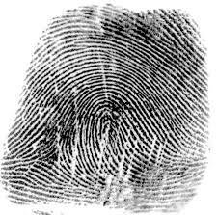 B) 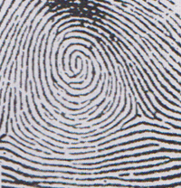
C) 